**Entregable #1**

Presentan

Emilia Victoria Jácome Íñiguez - A00828347

Sebastián Lozano Izquierdo - A00827301

Eduardo Barroso Portugal - A01028685

Daira Adriana Chavarría Rodríguez - A01274745

José Manuel Sánchez Morales - A00828314

Equipo #7

**INSTITUTO TECNOLÓGICO Y DE ESTUDIOS SUPERIORES DE MONTERREY**

**Campus MTY**



Comité supervisor

Prof. Francisco Hernández

Prof. Sergio Camacho

TI2002B-500

Marzo 2021

# Indice:

**Indice:** **2**

**Introducción:** **2**

**Propuesta:** **2**

**Desarrollo del proyecto:** **2**

**Conclusión:** **3**

# Introducción

Vivimos en un planeta cuyos recursos son limitados para todas las especies que habitan en él. Esto representa una responsabilidad de parte de las especies para cuidar el planeta. Tristemente, es cuestión de un par de años antes de que este planeta, llamado tierra, llegue a un punto irreversible que conlleva a consecuencias ecológicas, sociales, económicas entre otras. Una especie en específico es responsable por todas estas atrocidades ecológicas que con el paso de los años se han ido acumulando y hoy vivimos y sumamos a sus consecuencias. Es por esta razón que como miembro de esta especie debería de ser responsable de encarar y tratar de solucionar este problema.

# Propuesta

Con la mentalidad en la introducción, el equipo identificó que existe una problemática que engloba la deficiencia en el consumo energético de sistemas de calefacción y enfriamiento. Con el objetivo de solucionar dicha problemática planteo instalar un sistema que incluye sensores de humedad, temperatura, luminosidad y movilidad conectados a un IoT para detectar e activar los sistemas de calefacción en los cuartos cuando es necesario.

# 

# Desarrollo del proyecto

Para implementar el proyecto, se van a tener que interconectar los siguientes sensores:

**Sensores de presencia**: Que funcione únicamente cuando hay gente en los estacionamientos.

**Temperatura**: Para medir la diferencia de temperatura y mandar una señal para ajustar a la temperatura predefinida.

**Humedad:** Mide la humedad y se conecta con el de temperatura para hacer un modelo más completo de lo que un humano siente dentro del cuarto.

**Luminosidad:** La luz solar puede también afectar como sentimos la temperatura del ambiente.

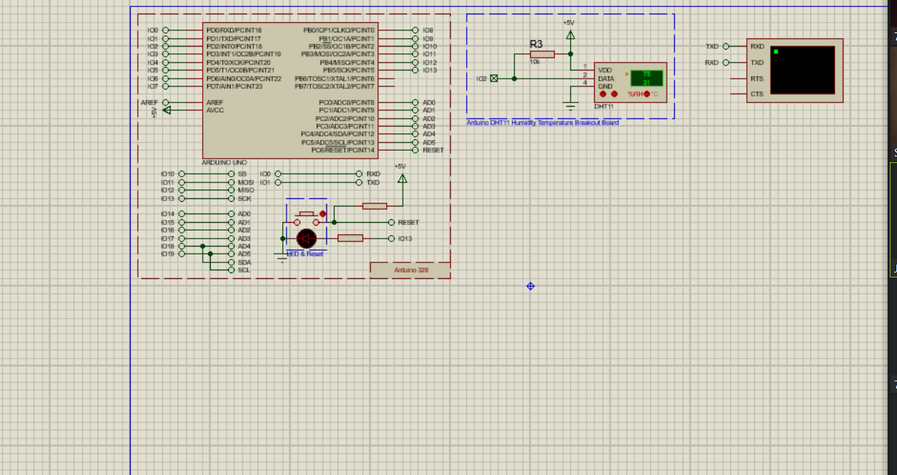

# Conclusión

Gracias al desarrollo tecnológico que ha surgido en las últimas décadas, hoy en día tenemos las herramientas necesarias para solucionar problemas desde sociales hasta medioambientales, siendo nuestra propuesta un claro ejemplo de lo que se puede lograr sin necesidad de crear un proyecto de proporciones gigantescas o de muy alto presupuesto. La tecnología como tal puede utilizarse en básicamente todos los ámbitos, habiéndose convertido en un pilar social fundamental, y es por ello que debemos aprender a manejar correcta y eficientemente los datos e información presentes.

Herramientas como GitHub, la cual utilizamos a lo largo de la semana, facilitan y promueven la colaboración dentro de los llamados repositorios, función que se asemeja a plataformas como Drive; siendo que, después de aprender a usar comandos básicos, resulta conveniente su uso.

Agradecemos los conocimientos aprendidos a lo largo del curso, independientemente de nuestra área de estudio o enfoque, debido a que son herramientas de gran utilidad en esta era tecnológica, además de representar un gran apoyo y valía en nuestra vida profesional.